УВАЖАЕМЫЕ РОДИТЕЛИ! В ВАШИХ РУКАХ БЕЗОПАСНОСТЬ ВАШИХ ДЕТЕЙ!
Вы можете установить на домашний компьютер программу-фильтр (например, Интернет- Цензор http://icensor.ru, которая оградит Вашего ребенка от нежелательных Интернет-угроз).
Если Вы считаете, что Ваши близкие, в том числе дети, страдают от чрезмерной увлеченности компьютером, это наносит вред их здоровью, учебе, отношениям в обществе, приводит к сильным конфликтам в семье, то Вы можете обратиться к специалистам, занимающимся этой проблемой:
- Дети Онлайн. Если вы нуждаетесь в консультации специалиста по вопросам безопасного использования Интернета или если ваш ребенок уже столкнулся с рисками в Сети, обратитесь на линию помощи “Дети Онлайн” по телефону: 8 800 25 000 15 (звонок по России бесплатный).
- Горячая линия Центра безопасного Интернета в России позволяет любому пользователю сообщить о противоправном контенте в Сети. Сервис является анонимным и бесплатным https://www.saferunet.ru/contacts/
- Уполномоченный при Президенте Российской Федерации по правам ребенка Кузнецова Анна Юрьевна +7 (499) 2517740
- Уполномоченный по правам ребенка в Приморском крае Романова Ольга Владимировна тел. приемной 8 (423) 243-32-81, факс: 8 (423) 240-07-91, г.Владивосток, ул. Алеутская д.45А, каб. 211
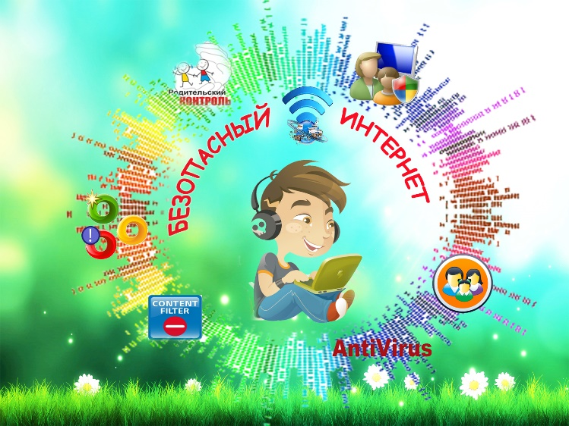
МЫ, РОДИТЕЛИ
И ПЕДАГОГИ,
ОБЯЗАНЫ
ЗАЩИТИТЬ
НАШИХ ДЕТЕЙ!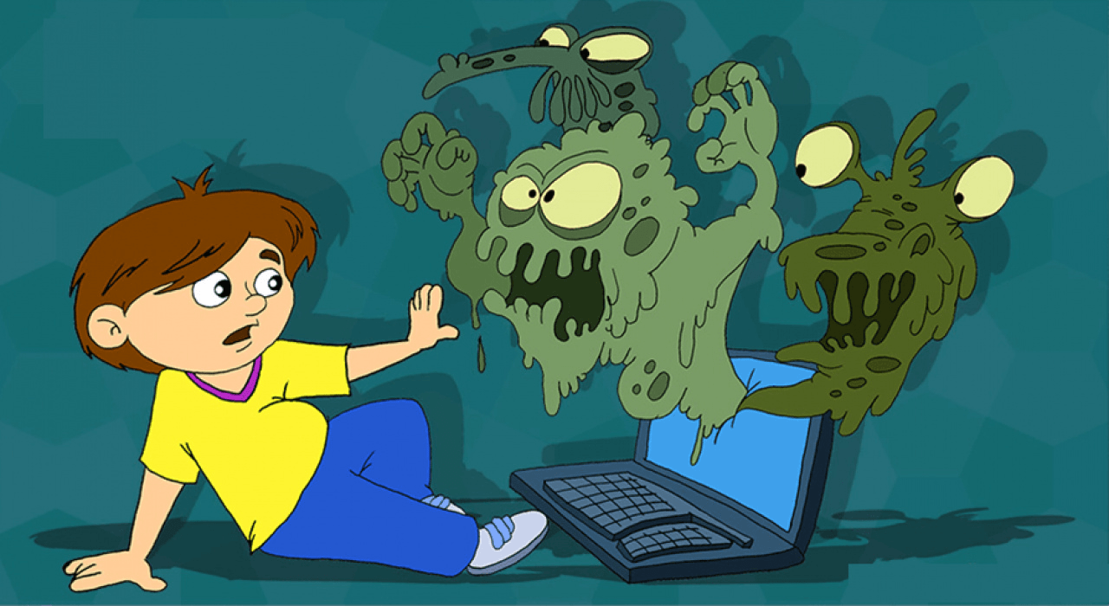

ПРАВИЛА ДЛЯ ВЗРОСЛЫХ:

ПРАВИЛО 1. ВНИМАТЕЛЬНО ОТНОСИТЕСЬ К ДЕЙСТВИЯМ ВАШИХ ДЕТЕЙ ВО ВСЕМИРНОЙ ПАУТИНЕ
ПРАВИЛО 2. ИНФОРМИРУЙТЕ РЕБЕНКА О ВОЗМОЖНОСТЯХ И ОПАСНОСТЯХ, КОТОРЫЕ НЕСЕТ В СЕБЕ СЕТЬ
ПРАВИЛО 3. ВЫБЕРИТЕ УДОБНУЮ ФОРМУ КОНТРОЛЯ ПРЕБЫВАНИЯ РЕБЕНКА В СЕТИ
ПРАВИЛО 4. РЕГУЛЯРНО ПОВЫШАЙТЕ УРОВЕНЬ КОМПЬЮТЕРНОЙ ГРАМОТНОСТИ, ЧТОБЫ ЗНАТЬ, КАК ОБЕСПЕЧИТЬ БЕЗОПАСНОСТЬ ДЕТЕЙ
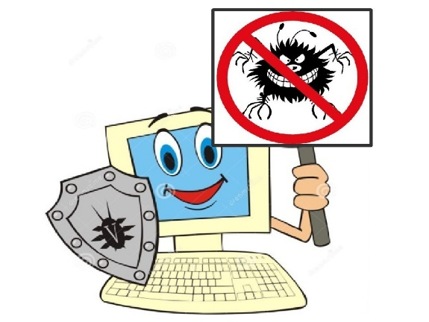

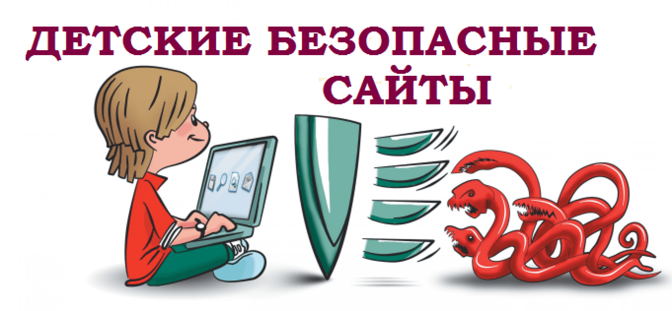
- http://i-deti.org/
- http://dotdeti.ru/
- http://www.gogul.tv/ http://сетевичок.рф/
- www.e-parta.ru .
- http://detskieradosti.ru/
- http://www.solnet.ee/
- http://www.leon4ik.com/
- http://uotika.ru/
- http://ukrrabbit.moy.su/
- http://www.babylessons.ru/
- http://baby.oxid.ru/
- http://1001skazka.com/
- http://www.lukoshko.net/
- http://www.deti.religiousbook.org.ua/
- http://umfo.ru/
- http://detstvo.ru/
- http://www.igra-internet.ru/
- http://www.safe-internet.ru/
- http://www.fid.su/projects/deti-v-internete
- http://content-filtering.ru/
- http://www.ligainternet.ru/
- http://www.microsoft.com/ru-ru/security/default.aspx
- http://www.saferunet.org/children/
- http://www.iprbookshop.ru
- http://нэб.рф
- http://usovi.ru/index.php?page=home
- http://www.zateevo.ru/
- http://www.onlandia.org.ua/rus/html/etusivu.html
- http://www.icensor.ru/
- http://www.tirnet.ru

Дети и Интернет - плюсы и минусы
Отрицательное влияние интернета на детей:
1. Осанка и зрение ребенка первыми страдают от частого и долгого сидения перед экраном.
2. Чтобы ребенок развивался всесторонне, ему необходимо регулярно проводить время на прогулках, за общением со сверстниками вживую. Современные же малыши после школы не гоняют мяч по двору, а торопятся зайти в интернет, где можно с друзьями поговорить через соцсети. Переписка в чате лишена многих преимуществ полноценного общения лицом к лицу.
3. Когда все мысли малыша поглощены интернетом, вред очевиден. Ребенок начинает хуже учиться и теряет интерес к книгам. В таком случае родители должны ограничить контакт школьника с компьютером и разрешать серфить интернет только после выполненных уроков.
4. Интернет изобилует сайтами, которые не предназначены для детей – сайты со взрослым контентом, видео чаты, магазины и сайты азартных игр. Забрести на них малыш может совершенно случайно, поэтому в целях безопасности лучше использовать «детский» интернет.
Положительные стороны интернета для ребят:
1. Ребёнок из сети интернет может почерпнуть много полезной информации, новой и увлекательной. Изучая информацию о различных явлениях и достопримечательностях, малыш становится более эрудированным и расширяет свой словарный запас.
2. Детские развивающие игры могут тренировать память, внимание, логику, координацию и другие навыки.
3. Обмен мгновенными сообщениями спасает, когда ребенок болеет и хочет поговорить с одноклассниками, или если за окном непогода, которая мешает встрече. Кроме того, письменное общение через интернет открывает множество возможностей для детей-инвалидов.
4. В интернет-пространстве ребенку легко искать единомышленников. К примеру, в социальных сетях, посвященных рисованию, музыке или танцам. Из интернета дети могут узнать много информации о любимом увлечении и получить толчок к саморазвитию.
Интернет может помочь ребенку развиваться и познавать мир, если вы будете контролировать время, проведенное малышом перед экраном. Ограничьте доступ к неблагонадежным ресурсам, чтобы ребёнок получал пользу, а не вред от интернета и общения в виртуальном мире.
